Проект на тему «Признак делимости на 13»
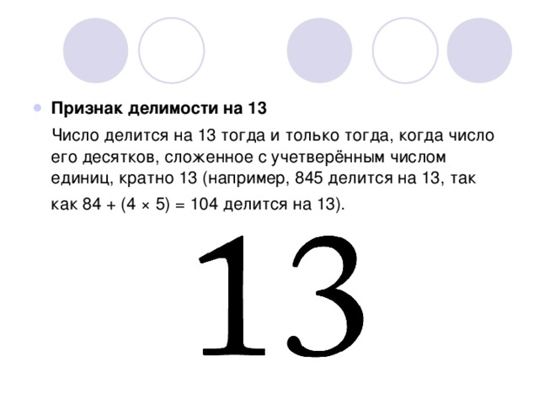

Выполнил ученик 5 класса П
МБОУ Школы №11
Мусаев Рамазан

Признак делимости на 13
Делимость числа на 13 зависит от соотношения между цифрами числа и его последней цифрой.
Признак делимости на 13
Натуральное число делится на 13, если сумма — это число без его последней цифры плюс последняя цифра, умноженная на 4, — делится на 13.
Для трёхзначного числа признак делимости на 13 схематично можно изобразить так:
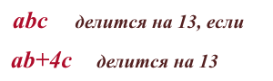
Для шестизначного числа делимость на 13 схематично выглядит так:
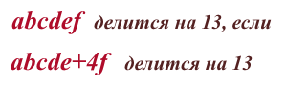Примеры.
Определить, какие из чисел делятся на 13:
1) 676;
2) 3055;
3) 8295;
4) 20631;
5) 45687;
6) 106821;
7) 424502.
Решение:
1) 676: 67+4∙6=67+24=91.
91 делится на 13, значит и 676 делится на 13. (Делимость 91 на 13 также можно проверить по признаку: 9+4∙1=13. 13 делится на 13).
2) 3055: 305+4∙5=305+20=325,
32+4∙5=32+20=52.
52 делится на 13 (5+4∙2=5+8=13), значит, 3055 также делится на 13.
3) 8295: 829+4∙5=829+20=849,
84+4∙9=84+36=120,
12+4∙0=12.
12 не делится на 12, следовательно, 8295 тоже не делится на 13.
4) 20631: 2063+4∙1=2063+4=2067,
206+4∙7=206+28=234,
23+4∙4=23+16=39.
Так как 39 делится на 13, то и 20631 делится на 13.
5) 45687: 4568+4∙7=4568+28=4596,
459+4∙6=459+24=483,
6) 106821: 10682+4∙1=10686,
1068+4∙6=1068+24=1092,
109+4∙2=109+8=117,
11+4∙7=11+28=39.
Поскольку 39 кратно 13, 106821 также кратно 13
7) 424502: 42450+4∙2=42458,
4245+4∙8=4245+32=4277,
427+4∙7=427+28=455,
45+4∙5=45+20=65.
65 делится на 13 (можно продолжить: 6+4∙5=6+20=26), следовательно, 424502 также делится на 13.
Ответ: 676; 3055; 20631; 106821; 424502

